Proverbe n°7
Une bonne sauce ne reste pas longtemps sur le riz
(Malinké - Sénégal)

Avec la lettre : O o O o
o . . . . . . . . . . . .
une bonne sauce
Le shirin polo est un plat iranien.

Le tiep poisson est un plat sénégalais.

Le bonheur est éphémère. Le bonheur est éphémère.

Plus tard, je serai plombier ou maçon.
Plus tard, je serai plombier ou maçon.

Lecture de syllabes et de mots
Sépare les syllabes comme pour le mot : longtemps
longtemps  longtemps | 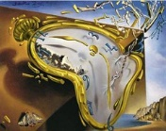 | long temps | 
Un plombier  Un plombier |  | plom bier | a
Un maçon  Un maçon | 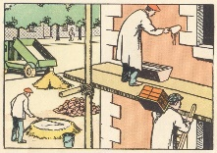 | ma çon | 
Un poisson  Un poisson |  | poi sson | 
Un poison  Un poison |  | poi son | 
La sauce  La sauce | 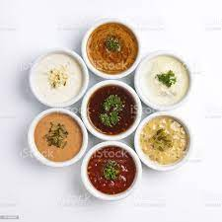 | sau ce | a
Remets les mots en ordre dans la phrase et 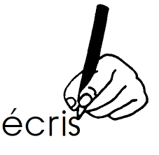 la phrase :
regarde dans bateau le entrer Mondo le port
……………………………………………………………………………………………………………
Sépare les mots dans la phrase : Erythreaestlenomdunpaysenafrique.

…………………………………………………………………………………………………………..

Range les mots en ordre alphabétique :
plage – phare – bateau – pêcheur – pays - mer – rouge – lire –
canne à pêche – sandwich – pomme – partir – marin - livre
……………………………………………………………………………………………………………
……………………………………………………………………………………………………………
……………………………………………………………………………………………………………
Associe le mot à la définition qui convient :
Bon |  |  |  | Qui réalise des travaux de plomberie
Sauce |  |  |  | Couleur du sang et des tomates
Bateau |  |  |  | Qui bâtit les maisons
Pomme |  |  |  | Qui va bien
Rouge |  |  |  | Construction flottante pour naviguer
Maçon |  |  |  | Préparation liquide en cuisine
Plombier |  |  |  | Fruit rond ferme et juteux

Mots mêlés – Retrouve les mots cachés dans la grille :
bateau – bonheur – longtemps – maison – nom – poisson – prénom – rouge – bon – leçon – maçon – mer – plombier – pomme – riz – sauce
